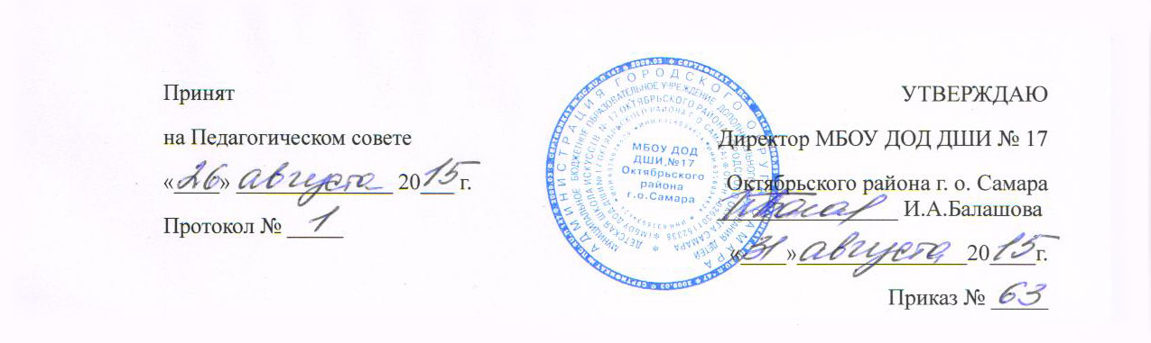

РЕЖИМ ЗАНЯТИЙ ОБУЧАЮЩИХСЯ

- В МБОУ ДОД ДШИ №17 Октябрьского района г.о. Самара (далее – Школа) проводятся занятия по дополнительным предпрофессиональным и общеразвивающим общеобразовательным программам в области музыкального, изобразительного и театрального искусства, продолжительность которых определяется нормативными сроками освоения реализуемых образовательных программ:
Дополнительные предпрофессиональные и общеразвивающие общеобразовательные программы в области музыкального искусства:
- «Фортепиано». Срок обучения – 8 лет
- «Струнные инструменты». Срок обучения – 8 лет
- «Духовые инструменты». Срок обучения – 8 лет
- «Народные инструменты». Срок обучения – 8 лет
- «Фортепиано». Срок обучения – 4 лет
- «Струнные инструменты». Срок обучения – 4 лет
- «Духовые инструменты». Срок обучения – 4 лет
- «Народные инструменты». Срок обучения – 4 лет
- «Академическое сольное пение». Срок обучения — 4 года
- «Эстрадное сольное пение». Срок обучения — 4 года
- «Народное сольное пение». Срок обучения — 4 года
- «Хоровое пение». Срок обучения — 4 года
- «Ударные инструменты». Срок обучения — 4 года
- «Электрогитара». Срок обучения — 4 года
Дополнительные общеразвивающие общеобразовательные программы в области
изобразительного искусства:
- «Изобразительное искусство». Срок обучения — 4 года
Дополнительные общеразвивающие общеобразовательные программы в области театрального искусства:
- «Театральное искусство». Срок обучения — 4 года
- Учебный год в Школе начинается с 1 сентября текущего календарного года. Если 1 сентября выпадает на выходной день, то в этом случае учебный год начинается в первый, следующий за ним рабочий день. Заканчивается учебный год 31 мая следующего календарного года.

- При реализации дополнительных предпрофессиональных общеобразовательных программ в области музыкального искусства продолжительность учебного года с первого по седьмой классы составляет 39 недель, в восьмом классе – 40 недель. Продолжительность учебных занятий в первом классе составляет 32 недели, со второго по восьмой классы 33 недели.

- При реализации дополнительных общеразвивающих общеобразовательных программ в области музыкального, изобразительного и театрального искусства продолжительность учебного года составляет 39 недель, в четвертом классе – 40 недель. Продолжительность учебных занятий в первом классе составляет 34 недели, со второго по четвертый классы 35 недели.

- Учебный год разбивается на 4 четверти.

- Школа работает по графику шестидневной рабочей недели с одним выходным днём - воскресенье. Продолжительность учебных занятий – 40 минут.

- Занятия проводятся индивидуально и по группам.
Наполняемость групп устанавливается по учебному плану дополнительных предпрофессиональных и общеразвивающих общеобразовательных программ в области музыкального, изобразительного и театрального искусства.

- Учебные занятия могут проводиться по программам одной тематической направленности или комплексным, интегрированным программам.

- При реализации предпрофессиональных общеобразовательных программ в области музыкального искусства с первого по восьмой классы в течение учебного года предусматриваются каникулы в объеме не менее 4 недель, в первом классе устанавливаются дополнительные недельные каникулы. Летние каникулы устанавливаются в объеме 13 недель, за исключением последнего года обучения. Осенние, зимние, весенние каникулы проводятся в сроки, установленные при реализации основных образовательных программ начального общего и основного общего образования.

- При реализации общеразвивающих общеобразовательных программ в области музыкального, изобразительного и театрального искусства продолжительность каникул в течение учебного года составляет не менее 4-х недель (в первом классе устанавливаются дополнительные недельные каникулы). Продолжительность летних каникул - не менее 13 недель, за исключением последнего года обучения. Осенние, зимние, весенние каникулы проводятся в сроки, установленные при реализации основных образовательных программ начального общего и основного общего образования.

- Дисциплина в Школе поддерживается на основе уважения человеческого достоинства обучающихся, педагогических работников.

